ЗАНЯТИЕ: Развитие элементов логического мышления.
Цель: Освоение действий по использованию модели классификационных отношений между понятиями.
Материал: Картинки: чашка, чайник для заварки, стакан, блюдце, 2-3 разные кастрюли. Картинки для игры « Четвертый лишний».Модель в виде кругов. Карандаш, лист бумаги.
Ход: Рассмотри внимательно картинки и расскажи о предметах: из чего они сделаны и для чего нужны. ( Это кастрюля, она металлическая. В ней варят суп, компот).
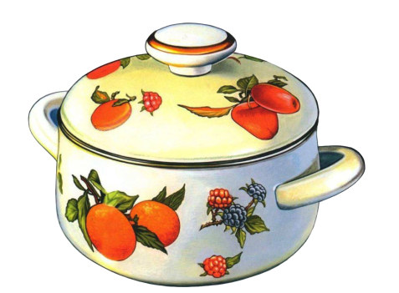
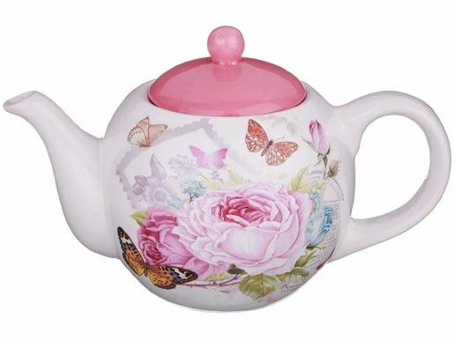
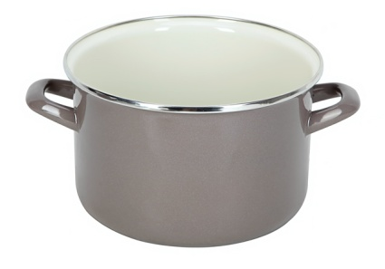
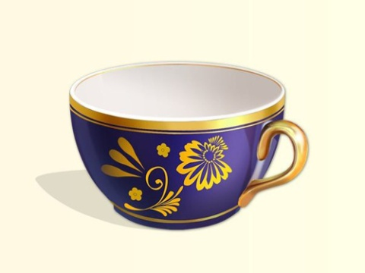
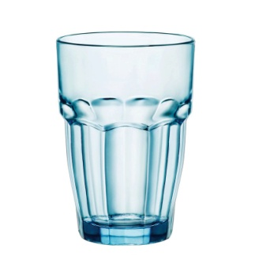

Ребенку предлагается схема:

Вот тебе загадка: какое слово обозначает каждый круг. ( Большой круг – посуда, круг средний – чайная посуда, круг маленький – кастрюля ( -и)).
На какие группы еще можно разложить картинки? ( Посуда: стеклянная и металлическая. В которой готовят еду и из которой едят. И пр. варианты ).
Придумай, какие еще другие слова могут обозначать на нашей схеме круги?
( Придумать общее понятие и группы или предметы, которые в него входят. Н-р, большой круг - растения: средний – деревья, маленький – ромашка.)
Придумать несколько вариантов.
А сейчас разомнемся, и ты мне изобразишь посуду.
Физминутка.
Вот большой стеклянный чайник, («надуть» живот, одна рука на поясе)
Очень важный, как начальник. (другая рука — изогнута, как носик)
Вот фарфоровые чашки, (приседать)
Очень хрупкие, бедняжки. (руки на поясе)
Вот фарфоровые блюдца, (кружиться)
Только стукни — разобьются. (рисуя руками круг)
Вот серебряные ложки, (потянуться, руки сомкнуть над головой)
Вот пластмассовый поднос — Он посуду нам принес. ( сделать руками большой круг).
Следующая игра называется « Четвертый лишний».
Рассмотри внимательно картинки. И найди в каждой строчке лишний предмет. Какие картинки подойдут к нашей схеме? Докажи это.( картинки из 1: плоды: фрукты и овощ ( огурец) и 2 строчки: звери: дикие и домашние ( лошадь). ( В третьей строчке лишний предмет – шапка. Это не одежда – головной убор).
Начерти схему к третьей строчке.

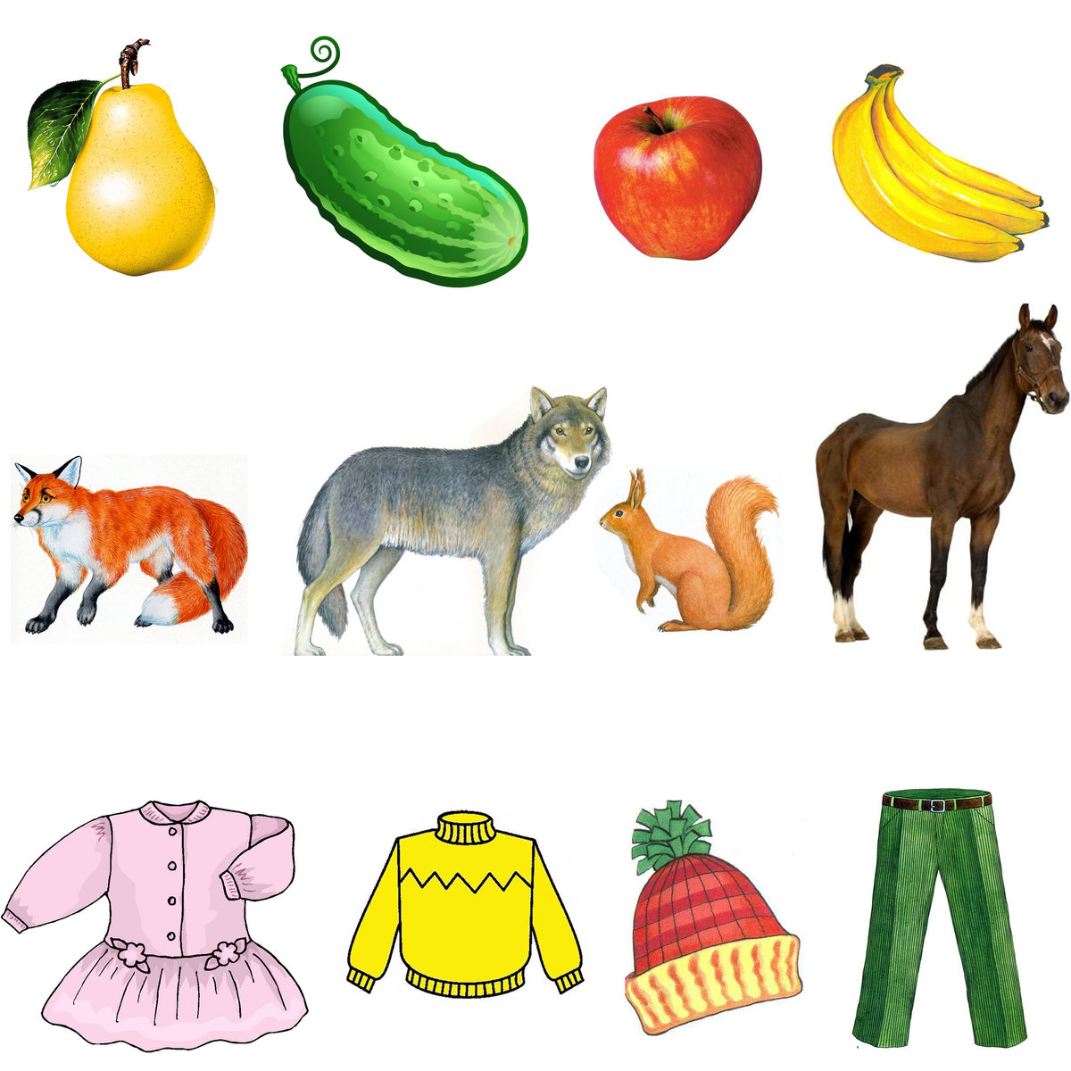

Получится такая схема: большие круги: один- одежда, другой – головной убор – шапка. Внутри одежды: для мальчика, для девочки.
Итог: Какие у тебя встретились трудности?
Какое задание выполнил уверенно.

